|  |
| --- |
|  |
| JOHNSON & JOHNSON  CALI - COLOMBIA |
| HERRAMIENTA PARA LA GESTION Y PLANEACION DE VALIDACIONES |
| VERSION: 01.00 |

| Role | Name and title | Signature and Date |
| --- | --- | --- |
| Author: | | |
| VALIDATION | CHRISTIAN RODRIGUEZ  **QUALIFICATION**  **ASSISTANT** |  |
| Review and approval: | | |
| VALIDATION LEAD | WILSON RUGE  **QUALIFICATION**  **ENGINEER** |  |
| Q&C | JIMENA BOLAÑOS  **QUALITY SPECIALIST** |  |

Tabla de Contenido

1. Objetivo 3

2. Alcance 3

3. Requisitos 3

4. funcionalidades de la aplicación 4

4.1 Componentes del menú 5

5. Modulo Registro De Validaciones 7

5.1 Agregar y Actualizar Proyectos de Validación 7

5.1.1 Agregar Proyecto 9

5.1.2 Actualizar Proyecto 20

5.2 Agregar Validación No programada 21

6. Modulo Registro De Validaciones 23

6.1 Estado de Validaciones 23

6.2 Programar Validaciones 26

6.3 Reprogramar Validación 29

7. Modulo Reportes Semanales 32

7.1 Programación Semanal 32

7.2 Estado de Proyectos Ejecutados 33

8. Modulo Utilidades 33

8.1 Manual de Usuario y Modelo de Gobierno 34

8.2 Exportación de Datos a Excel 34

8.3 Eliminación Masiva de Datos 36

9. Modulo Administración 38

9.1 Creación, Actualización y Eliminación de parámetro 38

# Objetivo

El propósito de esta herramienta es permitir realizar la planeación de validaciones y/o calificaciones, donde logramos validar condiciones tenidas en cuenta en el modelo de gobierno haciendo el proceso más confiable, robusto y didáctico para los usuarios.

# Alcance

Esta herramienta tiene como alcance tener mayor trazabilidad de la información, garantizar el modelo de gobierno en la planeación de validaciones para las diferentes áreas y mejorar la interacción de los usuarios con una herramienta más práctica.

# Requisitos

Para la implementación de la herramienta se debe contar con los siguientes complementos los cuales pueden ser solicitados por medio del portal IRIS y se encuentran avalados por el área de IT para su respectiva instalacion.

* Instalación de JRE de Java 1.7.

SCCM ID: C0103814

[Oracle Java Ranimé 64-bits v1.7.0_80-0](http://getsoftware.jnj.com/esd/Items/Details?PackageId=12801)

* Creación de Variables de Entorno.

SCCM ID: C01036D2

[JJ Local Oracle Forms IE Remediation v1-0](http://getsoftware.jnj.com/esd/Items/Details?PackageId=12524)

**Puntos de Atención:**

Al ser un desarrollo Local, se debe tener en cuenta que no es responsalidad del área de IT realizar:

* Soporte al desarrollo.
* Modificaciones relacionadas con la herramienta.

**Beneficios:**

* Manejo de la herramienta por múltiples usuarios.
* Base de datos Incorporada de manera local.
* No requiere de acceso a servidores (Aplicación o Base de datos).
* Cualquier usuario que cumpla con los requisitos de ejecución podrá manipular la herramienta.

# funcionalidades de la aplicación

La pantalla principal cuenta con los siguientes componentes y opciones para el registro, consulta y reportes en las funcionalidades. Ver Figura 1.

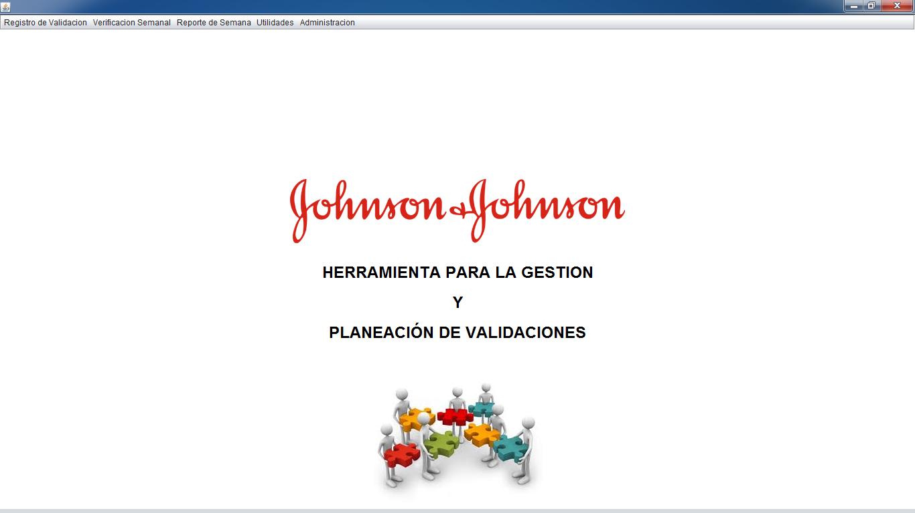

Figura 1. *Pantalla principal.*

En esta pantalla podremos acceder a cada una de las funcionalidades de la aplicación donde encontraremos las siguientes opciones:

* Registro de Validaciones.
* Verificación Semanal.
* Reporte Semanal.
* Manual de Usuario.
* Administración.

Adicional a esto cada sub-menú dentro de la aplicación cuenta con 2 roles (Todos y Admin) donde el acceso a las opciones con (Admin) requiere de contraseña, la cual será entregada a los encargados de la administración de la aplicación.

## Componentes del menú

|  |  |  |
| --- | --- | --- |
| **MENU** | **SUB-MENU** | **DESCRIPCION** |
| Registro de Validaciones | Agregar  Validación (Todos) | Esta Opción permite registrar y/o crear un registro de calificación para cualquier proceso o área impactada.  **Acceso**: Todos los usuarios. |
| Actualización  Validación (Todos) | Esta Opción permite actualizar un registro de calificación anteriormente creado.  **Acceso**: Todos los usuarios. |
| Agregar Validación  No Programadas (Admin) | Esta Opción permite crear y actualizar validaciones no programadas, pero tiene control de capacidad de ejecuciones.  **Acceso:** Administrador |
| Verificación Semanal | Estado  Validaciones (Admin) | Esta Opción permite actualizar el estado de validaciones (ejecutadas, reprogramadas, no ejecutadas).  **Acceso:** Administrador |
| Programar  Validaciones (Admin) | Esta Opción permite actualizar el estado de validaciones (ejecutadas, reprogramadas, no ejecutadas).  **Acceso:** Administrador |
| Reprogramar  Validaciones (Admin) | Esta Opción permite actualizar el estado de validaciones (ejecutadas, reprogramadas, no ejecutadas).  **Acceso:** Administrador |
| Reportes | Programación Semanal  (Todos) | Esta Opción permite generar una consulta de las calificaciones programadas, reprogramadas y no programadas. Filtros Semana y año.  **Acceso:** Todos los usuarios |
| Estado Proyectos Ejecutados (Todos) | Esta Opción permite generar una consulta de las calificaciones Ejecutadas, no ejecutadas y con excepciones. Filtros Semana y año.  **Acceso:** Todos los usuarios |
| Indicadores Gráficos (Programación vs Semana) | Esta Opción permite generar un gráfico de barras en tiempo real de cantidad vs validaciones para el rango de semanas ingresadas.  **Acceso:** Todos los usuarios |
| Indicadores Gráficos (Proyecto vs Tipos) | Esta Opción permite generar un gráfico circular en tiempo real de proyectos vs tipo de calificación de manera porcentual.  **Acceso:** Todos los usuarios |
| Utilidades | Manual de Usuario | Esta Opción permite descargar el instructivo de uso de la herramienta.  **Acceso:** Todos los usuarios |
| Utilidades | Modelo de Gobierno | Esta Opción permite abrir la presentación del modelo de gobierno.  **Acceso:** Todos los usuarios. |
| Utilidades | Exportar a Excel .XLS | Esta Opción permite exportar un archivo excel con toda la base de datos de la aplicación.  **Acceso:** Todos los usuarios. |
| Utilidades | Eliminación Masiva de Datos | Esta Opción permite eliminar datos masivos, filtrando por rango de fechas.  **Acceso:** Administrador. |
| Administración | Ingresar Tipo Validación (Admin)  Ingresar Lider Técnico (Todos)  Ingresar Planta (Admin)  Ingresar Maquina (Admin)  Ingresar Autorizado (Admin) | Esta Opción permite crear y parametrizar la herramienta para el registro de las calificaciones.  **Acceso:** Administrador y Todos los usuarios (Lider Técnico). |

# Modulo Registro De Validaciones

En este módulo se permite utilizar las opciones que nos ayudaran a ingresar los proyectos de validación, los cuales se evaluaran durante el proceso de verificación semanal con su respectiva trazabilidad. Ver Figura 2.

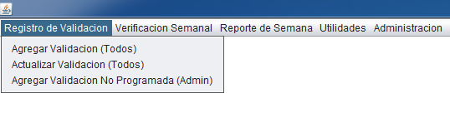

Figura 2. *Modulo Registro de Validaciones.*

## Agregar y Actualizar Proyectos de Validación

Esta opción nos permite agregar y actualizar los proyectos de validación que requieran validaciones (GxP y No GxP), los cuales son validados garantizando que se ingrese toda la información necesaria para el seguimiento del proyecto por la herramienta. Figura 3.

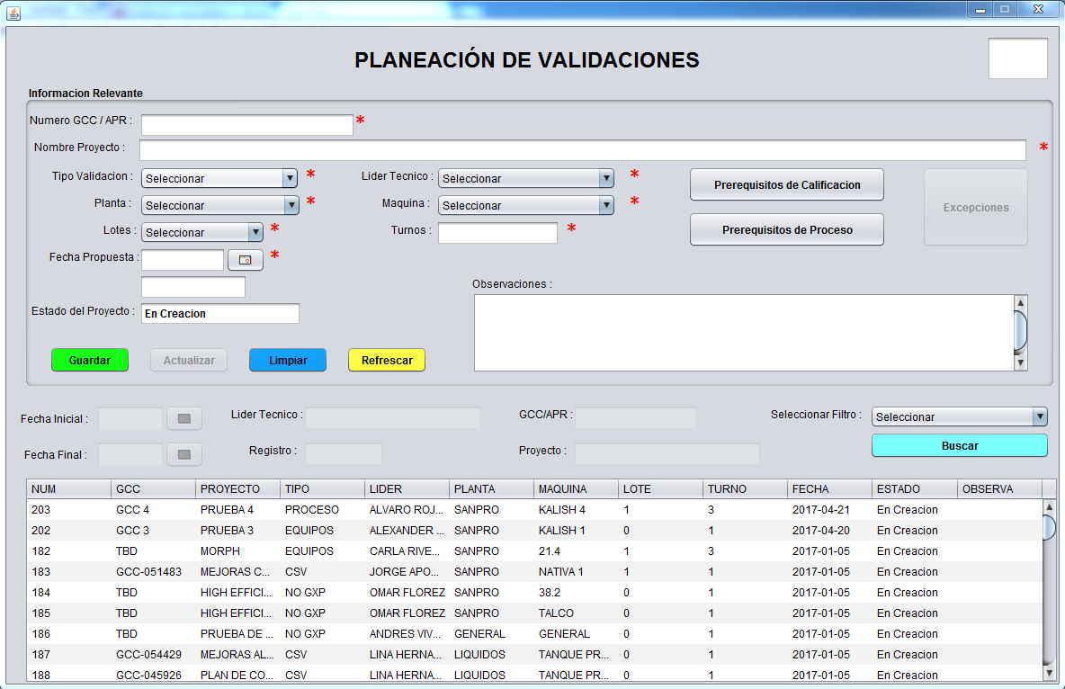

Figura 3. *Pantalla de Registro de Validación.*

En la pantalla podemos visualizar la siguiente información:

|  |  |  |
| --- | --- | --- |
| **Campo** | **Descripción** | **Restricción** |
| **Número GCC/APR** | Número asociado al proyecto. | Obligatorio |
| **Nombre Proyecto** | Nombre del proyecto. (Se recomienda que este sea acorde al GCC/APR). | Obligatorio |
| **Tipo de Calificación** | Tipo de calificación que se desea realizar (Equipo, Proceso, CSV, ect). | Obligatorio |
| **Lider Técnico** | Líder responsable del proyecto esto permite la trazabilidad. | Obligatorio |
| **Planta** | Planta que tiene como alcance el proyecto ingresado. | Obligatorio |
| **Máquina** | Máquina que tiene como alcance el proyecto ingresado. | Obligatorio |
| **Lotes** | Lotes que requiere para la validación (0,1,2,3). | Obligatorio |
| **Turnos** | Turnos requeridos para la validación registrada (0,1,2,3,…n). | Obligatorio |
| **Fecha Propuesta** | Fecha propuesta de Validación, esta no puede ser menor a la fecha actual (yyyy-mm-dd). | Obligatorio |
| **Observaciones** | Observaciones relevantes de la validación que se deba tener en cuenta. | Opcional |
| **Botón Prerrequisitos de Calificación:** | Permite ingresar los prerrequisitos de calificación asociados al proyecto. | Obligatorio |
| **Botón Prerrequisitos de Proceso:** | Permite ingresar los prerrequisitos de proceso asociados al proyecto. | Obligatorio |

Esta pantalla también permite realizar filtros para los siguientes campos que deberán ser seleccionados desde la lista desplegable:

**Fecha Inicio**: fecha inicio de la consulta (Esta fecha se filtra con las fechas propuestas).

**Fecha Final**: fecha final de la consulta (Esta fecha se filtra con las fechas propuestas).

**Lider Técnico**: Palabra clave que identifique al lider.

**Registro**: Numero del Registro creado al registrar el proyecto.

**GCC/APR**: Número de identificación del GCC, APR o texto utilizado como referencia.

**Proyecto**: Palabra clave que identifique el proyecto. (Eje: tanque tpr14).

### Agregar Proyecto

Ingresamos la información solicitada en la opción y oprimirnos el botón guardar. Ver Figura 4.

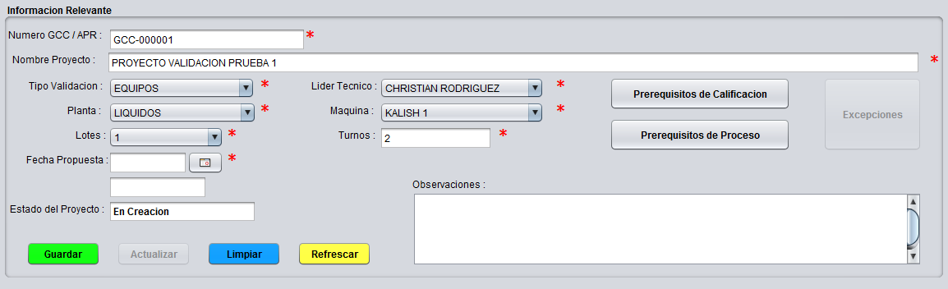

Figura 4. *Ingreso de datos para el registro.*

Nota: Si alguno de los campos obligatorios no se ingresa se visualizara el siguiente mensaje. Ver Figura 5.

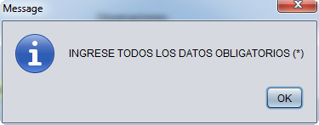

Figura 5. *Mensaje de Alerta por ingreso de datos completos.*

Cuando se registra la validación se debe visualizar en la tabla inferior y adicional a esto el sistema recomienda ingresar los prerrequisitos del proyecto.

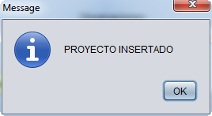

Figura 6. *Mensaje de Confirmación del Ingreso del Proyecto.*

Se debe tener en cuenta que si estos no se ingresan el sistema no permite la programación de la calificación.

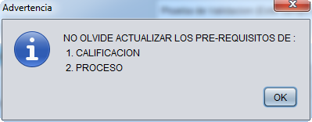

Figura 7. *Mensaje de recordatorio para ingreso de documentos prerrequisitos.*

Una vez el registro es ingresado en la base de datos, se visualiza en la tabla de datos y se permite seleccionar trayendo la información guardada como se observa en la Figura 8.

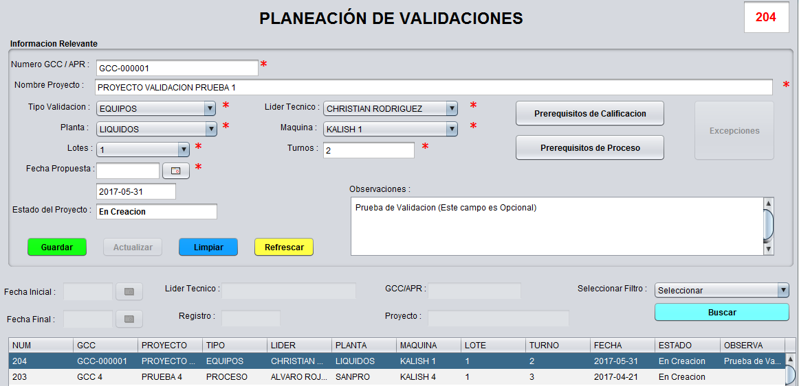

Figura 8. *Registro guardado en tabla de datos y Seleccionado.*

**Prer-requisitos de Calificación y Proceso**

Los prerrequisitos son los documentos que inicialmente requiere el proyecto y que deben registrarse al ingreso del proyecto. Para iniciar la seleccionar y actualización de estos debemos presionar el botón prerrequisitos de validación (Calificación o Proceso) luego cargamos la información existente por el botón cargar y luego seleccionamos las opciones de cada documento (No Aplica, Pendiente y Completo) y actualizamos.

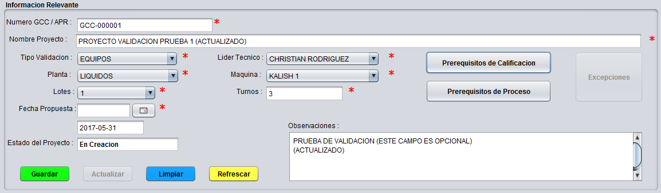

Figura 9. *Seleccionar de Botón (Prerrequisitos de Calificación o Proceso).*

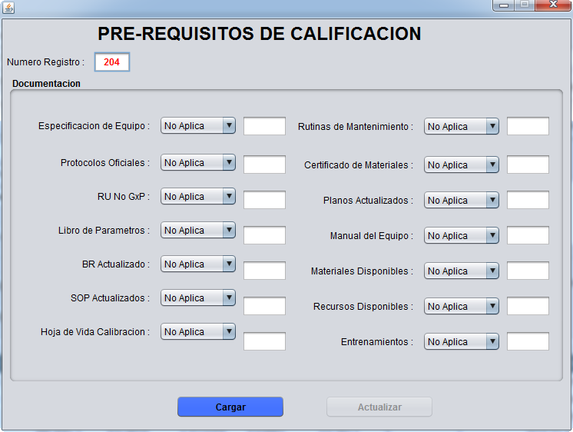

Figura 10. *Pantalla Prerrequisitos de Calificación o Proceso.*

Procedemos a cargar la información de base de datos donde inicialmente se encontraran todos en estado pendiente para ser actualizados. Ver Figura 10.

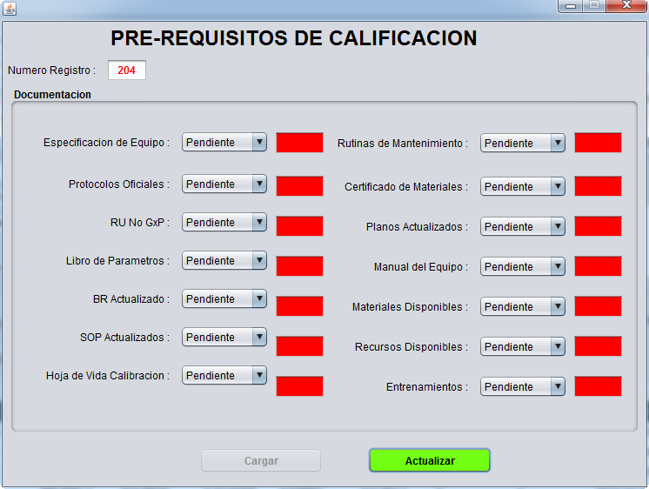

Figura 11. *Información cargada Inicialmente.*

Luego de cargada la información actualizamos cada uno de los prerrequisitos que vamos a tener en cuenta de nuestra calificación y actualizamos la información. Ver Figura 11 y Figura 12.

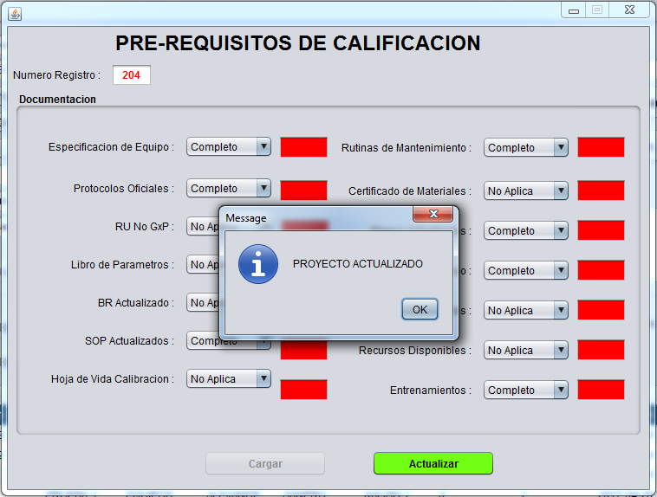

Figura 12. *Mensaje Informativo de Confirmación de proyecto Actualizado.*

Luego de actualizar la información el sistema cambia de color el estado de cada documento donde:

Rojo: Pendiente.

Verde: Completo.

Gris: No Aplica.

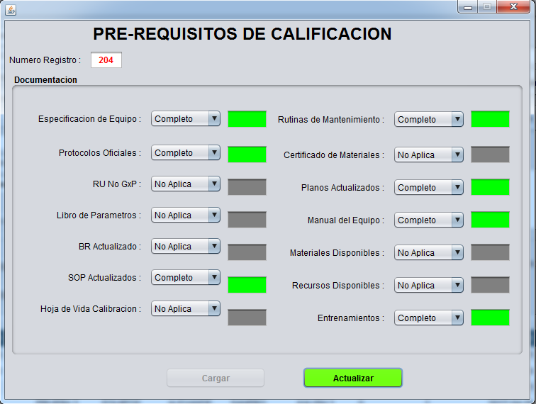

Figura 13. *Información actualizada correctamente.*

**Filtros de Consultas**

Mediante los siguientes filtros se permite realizar la consulta de la información en base de datos. Ver Figura 14.



Figura 14. *Campos para Filtros de Consulta.*

**Rangos de fechas**

Para realizar el filtro de cambio de fechas se debe seleccionar de la lista la opción (Rango de fechas) y luego procedemos a ingresar las fechas por medio del calendario. Se debe tener en cuenta que si la fecha inicial o final no se ingresa el sistema mostrara un mensaje informativo.

Cuando se ingresan las 2 fecha correctamente siendo la inicial una fecha menor a la final, el sistema realizara el filtro de los rangos de fechas ingresadas.

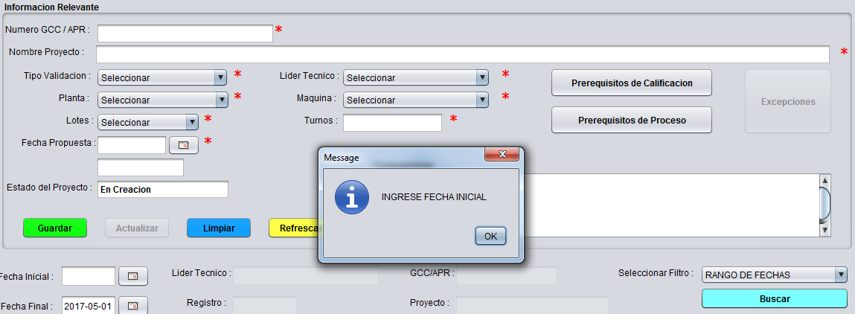

Figura 15. M*ensaje informativo fecha inicial No ingresada.*

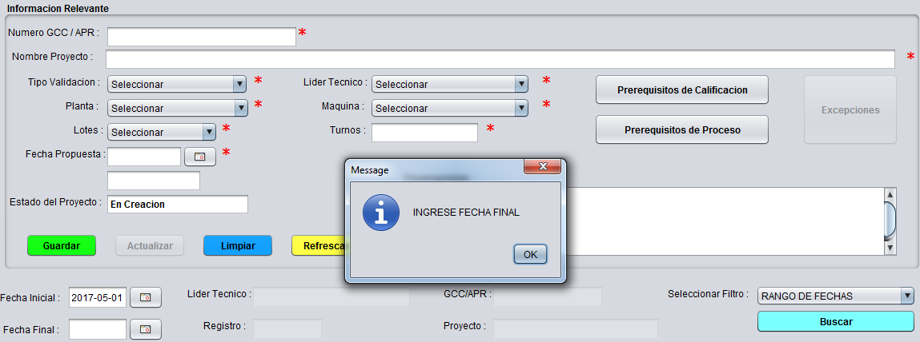

Figura 16. M*ensaje informativo fecha final No ingresada.*

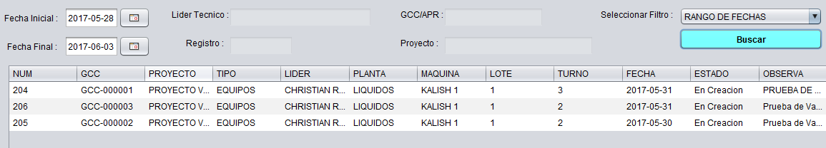

Figura 17. *Filtro de rango de fechas realizado.*

**Filtro por Lider Técnico**

El filtro por lider se podrá realizar con una palabra clave sea nombre o apellido.

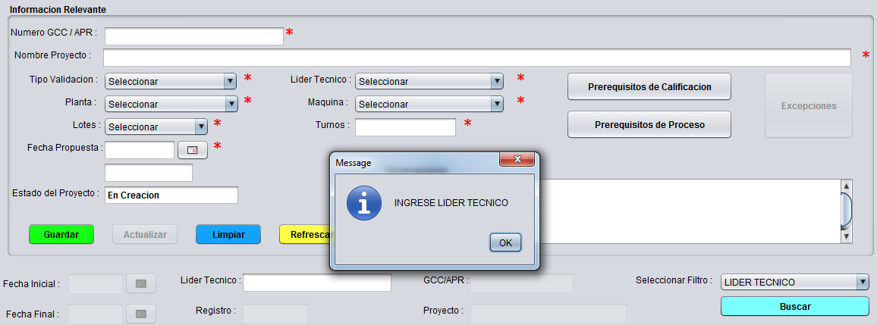

Figura 18. M*ensaje informativo Lider Técnico No ingresado.*

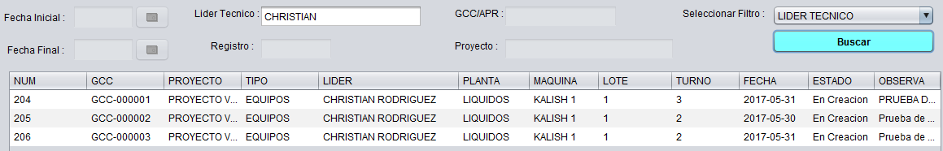

Figura 19. *Filtro por Lider Técnico realizado.*

**Filtro por Registro de Proyecto**

Por medio del número de registro de proyectos se permite filtrar la información asociada a este.

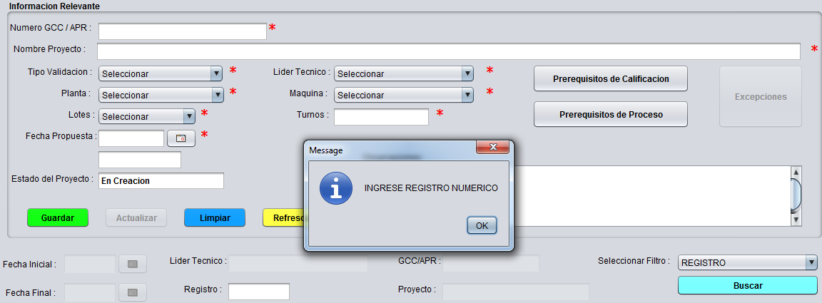

Figura 20. M*ensaje informativo Número de Registro No ingresado.*

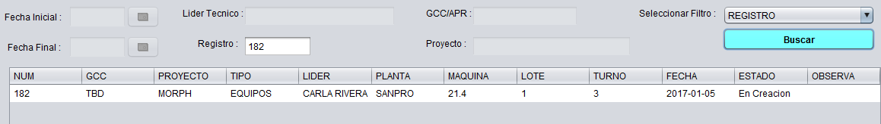

Figura 21. *Filtro por Registro Único de proyecto realizado.*

**Filtro por GCC/APR de Proyecto**

Por medio del número de GCC o APR de proyectos se permite filtrar la información asociada a este.

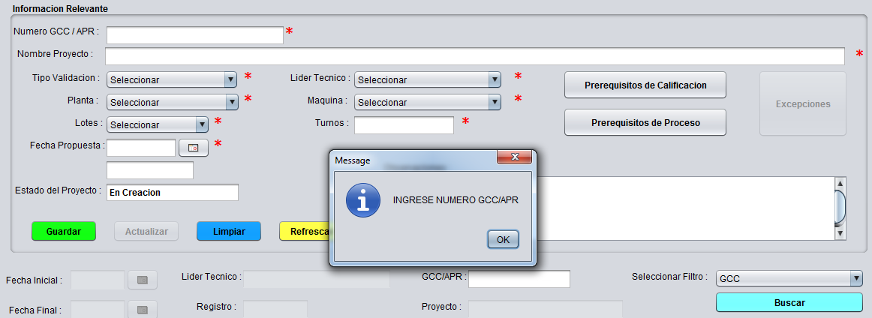

Figura 22. M*ensaje informativo Número de GCC o APR No ingresado.*

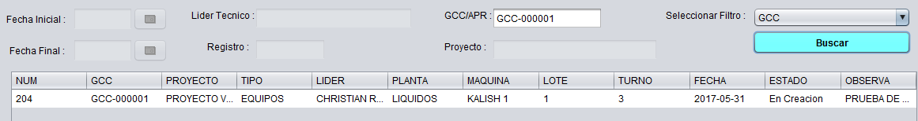

Figura 23. *Filtro por Número de GCC o APR de proyecto realizado.*

**Filtro por Descripción del Proyecto**

El filtro por descripción de proyecto se podrá realizar con una palabra clave relevante en el título del proyecto.

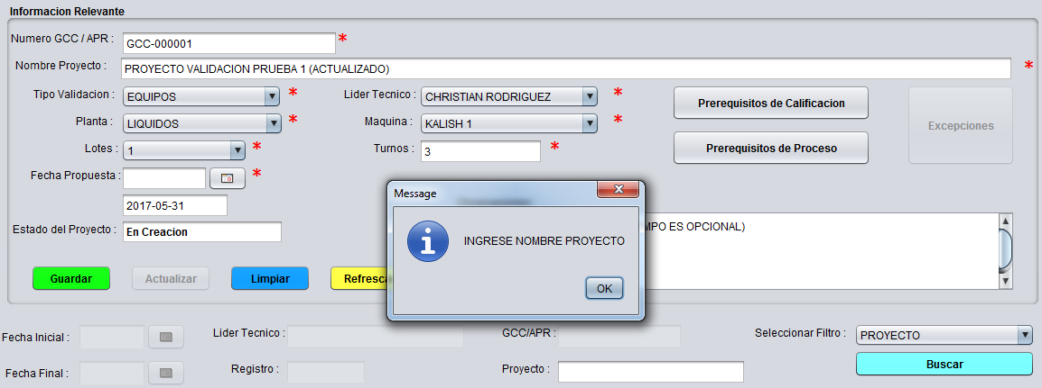

Figura 24 M*ensaje informativo descripción de proyecto No ingresado.*

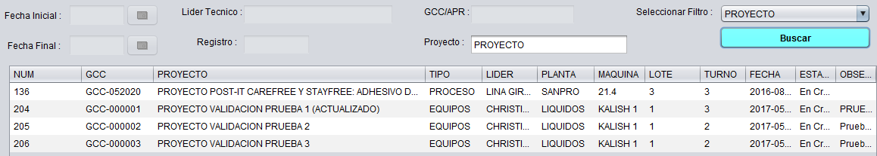

Figura 25. *Filtro por descripción de proyecto realizado.*

**Controles Adicionales**

De acuerdo al modelo de gobierno la capacidad de para cada tipo de validación se encuentra definida de la siguiente manera. Ver Figura 26.

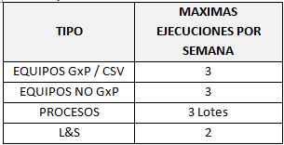

Figura 26. *Tablas de Capacidad de Validaciones*

La aplicación controla la capacidad de tipos de validación programadas durante 1 semana (7 dias). Si intentamos registrar una validación pero está ya tiene su capacidad ocupada, el sistema mostrara un mensaje de error y habilitará el botón de Excepciones.

En este Ejemplo se puede observar que el sistema ya cuenta con 3 validaciones programadas para la semana (29 de mayo al 4 de junio) para el tipo de calificación equipos, pero esta al tener su capacidad ocupada (3 por semana), el sistema muestra un mensaje de error informando indicando que esta no puede ser ingresada y habilita el botón de excepciones como se muestran en la figura 27 y figura 29.

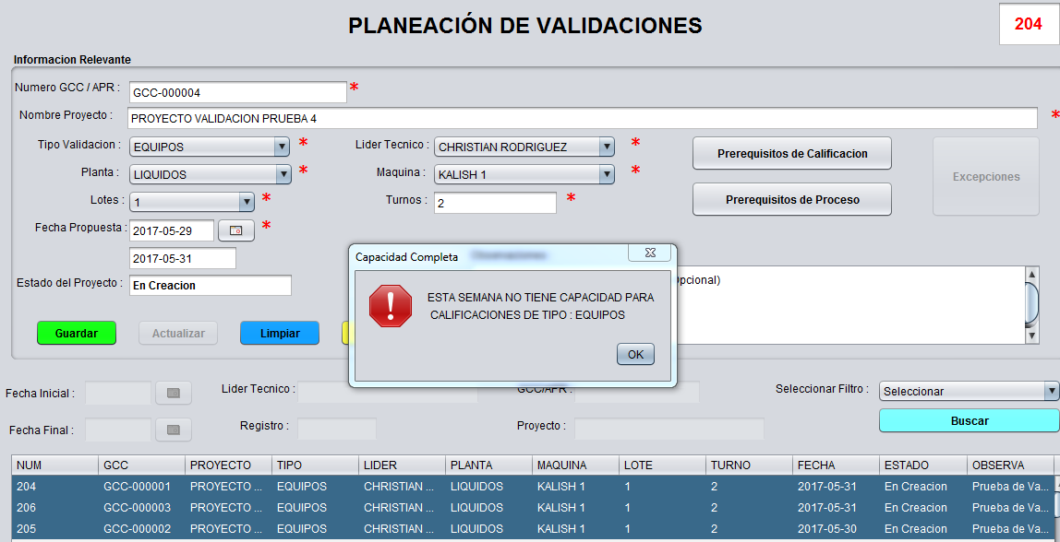

Figura 27. *Mensaje de Error por Capacidad Ocupada en la Semana.*

Este mensaje informa al usuario que se habilitara el botón de excepciones, pero que debe tener un acuerdo con el área de calidad o encargado de la validación para poder registrarlo.

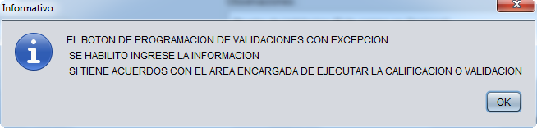

Figura 28. *Mensaje Informativo para ingreso de Acuerdos por Excepciones.*

El sistema habilita el botón excepciones permitiendo ingresar las calificaciones acordadas con las áreas impactadas y que exceden la capacidad de validaciones semanales para cada uno de los tipos de validación. Ver Figura 29.

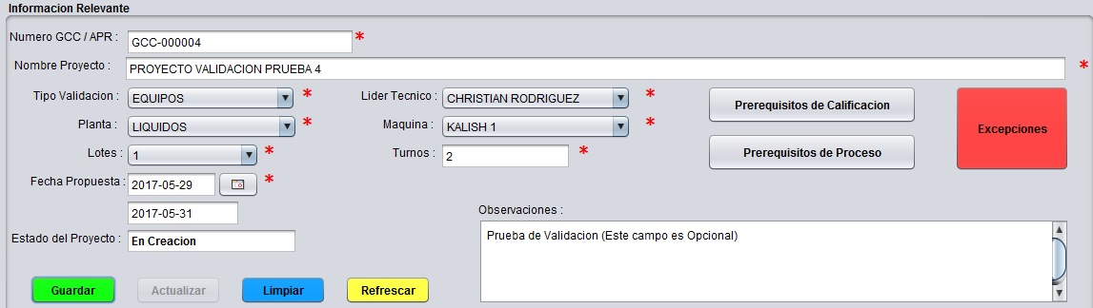

Figura 29. *Habilitación del Botón Excepciones.*

**Botón Excepciones**

Una vez oprimimos el botón excepciones nos muestra un mensaje informativo indicando las condiciones que se deben tener en cuenta previos con las áreas encargadas de ejecutar la calificación de los contrario esta no podrá ser programada. Figura 30.

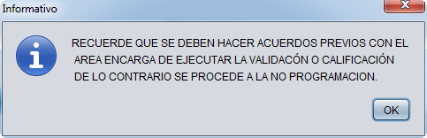

Figura 30. *Mensaje Informativo para Ingreso al Acuerdo de Excepciones.*

En esta pantalla se presenta el acuerdo de excepciones donde se deberá justificar por qué se incluye la calificación como prioritaria mediante la selección de la respuesta trasmitida por el área encargada (SI o NO) y la seleccionar de la persona con la cual llego a dicho acuerdo en este caso áreas de calidad e ingeniería. El sistema permite parametrizar más personas si se requiere. Ver figura 31.

En la observación se debe ingresar la información soporte a dicho acuerdo como lo son:

1. Fecha del Acuerdo (DD/MMM/YYYY).
2. Conclusiones del Acuerdo.

Nota: Tener en cuenta que este campo tiene un mínimo de 4000 caracteres.

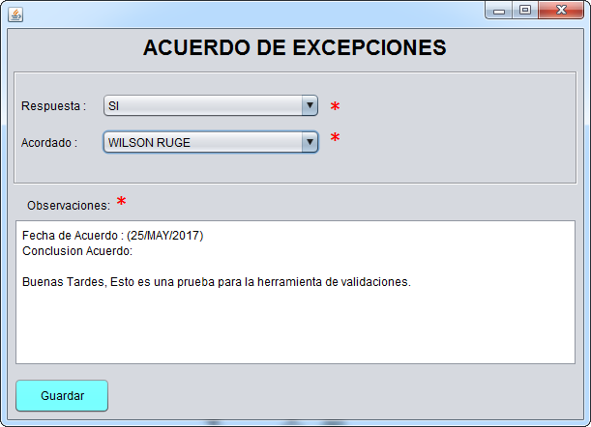

Figura 31. *Acuerdo de Excepciones.*

Una vez ingresamos la información solicitada oprimimos el botón guardar donde nos permite ingresar el proyecto sin tener en cuenta el control de capacidad en la semana. Adicional a eso el estado de este proyecto ingresado será registrado (Con Excepción) y se permite visualizar la respuesta obtenida, quien autorizo dicho registro y la observación ingresada. Ver Figura 32.

En esta pantalla se permite Guardar y Actualizar la información del proyecto.

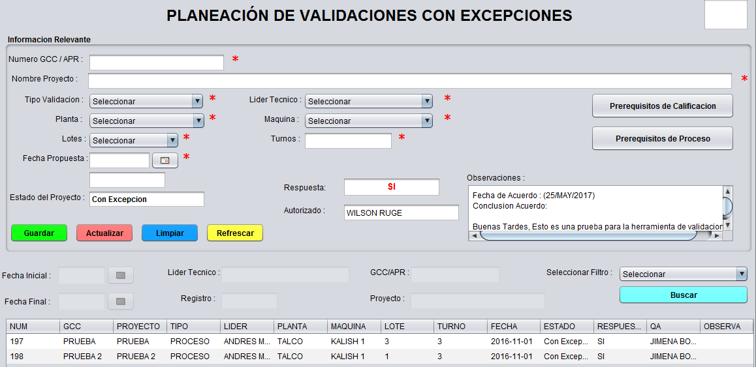

Figura 32. *Pantalla principal para ingreso de proyectos con Excepciones.*

### Actualizar Proyecto

Por medio de esta opción se permite actualizar los datos del proyecto incluida la fecha de propuesta, pero de igual forma tiene los controles adicionales como:

1. Prerrequisitos de Validación.
2. Capacidad de Validaciones en la Semana.
3. Validaciones con excepción.

Para actualizar un proyecto existente debemos seleccionar el proyecto en la tabla de validaciones registradas y luego proceder a realizar los cambios que se requieran para luego oprimir el botón Actualizar. Ver Figura 33.

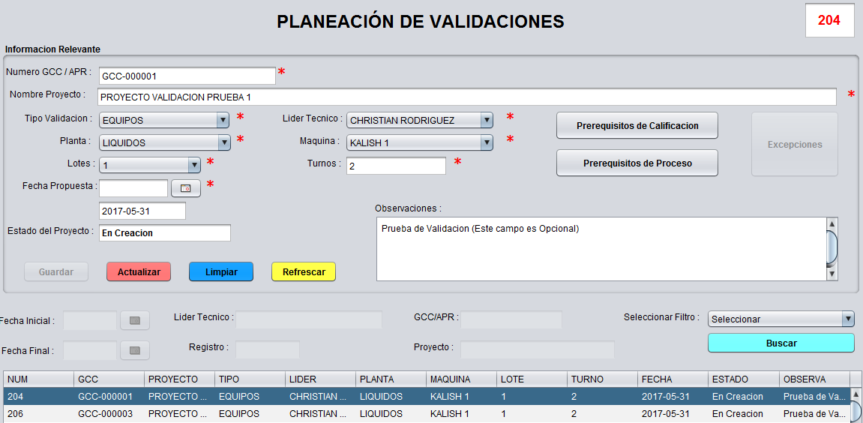

Figura 33. *Actualización de Proyecto Existente.*

El sistema confirma mediante un mensaje la actualización del proyecto modificado.

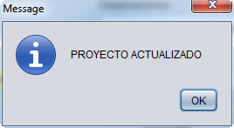

Figura 34. *Mensaje de Confirmación de la Actualización del Proyecto.*

## Agregar Validación No programada

En esta opción se nos permite incluir los proyectos con validaciones no programadas sin tener en cuenta el control de fechas en capacidad de 3 por semana.

Los registros y actualizaciones se realizan de igual manera al proceso de registro de proyectos anteriormente mencionadas y verificadas.

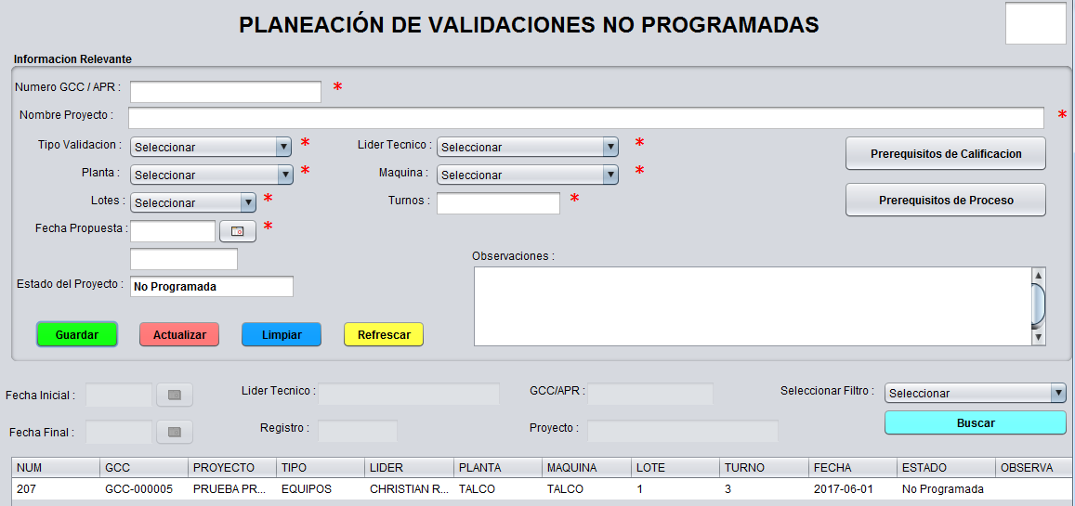

Figura 35. *Pantalla principal para registro y actualización de validación no programada.*

Para el ingreso a las aplicaciones con rol (Admin) se debe ingresar la clave de administrador, la cual solo los encargados del proceso podrán acceder.

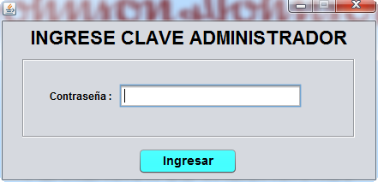

Figura 36. *Pantalla para Registro de Contraseña (Administrador).*

# Modulo Registro De Validaciones

En este módulo se permite utilizar las opciones que nos ayudaran a ingresar los proyectos de validación, los cuales se evaluaran durante el proceso de verificación semanal con su respectiva trazabilidad. Ver Figura 37.

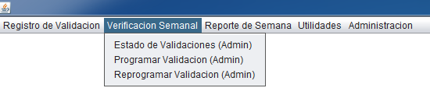

Figura 37. *Modulo Verificación Semanal.*

## Estado de Validaciones

En esta opción se permite actualizar el estado de los proyectos ejecutados o programados. Los cambios de estado se clasificaron como (Ejecutado, No ejecutado y Cerrado).

Para esta opción se debe seleccionar un registro de la tabla como primer requisito, y luego seleccionar el tipo de cambio que desea realizar al proyecto (Ejecutado, No ejecutado y Cerrado) seguido de un comentario obligatorio para realizar el cambio de estado por medio del botón Actualizar.

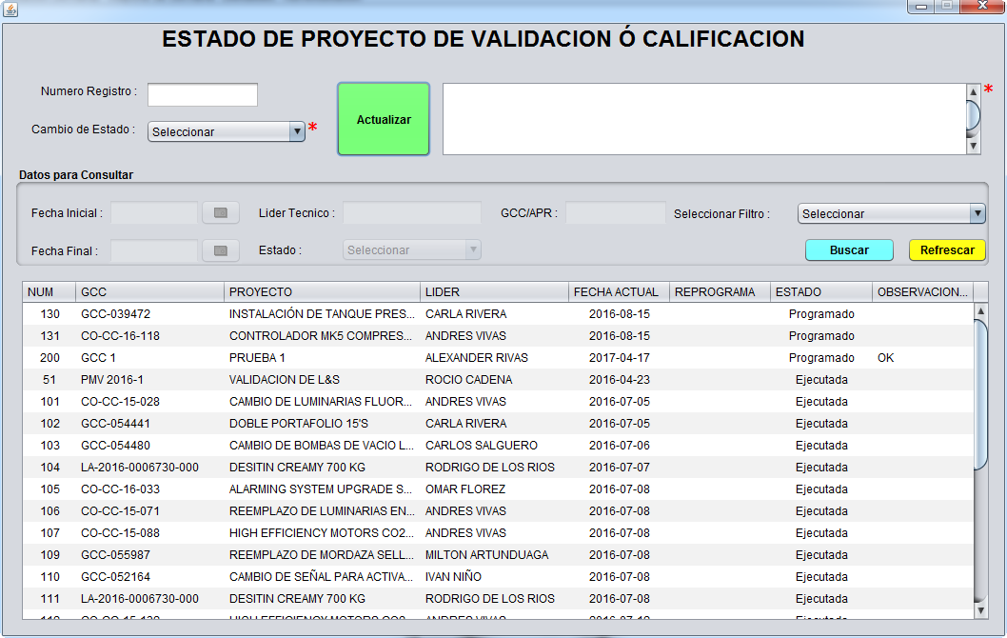

Figura 38. *Pantalla de estado de proyectos.*

Si alguno de los campos obligatorio no se ingresa se mostrara un mensaje informativo indicando que debe ser ingresados. Ver Figura 39, Figura 40 y Figura 41.

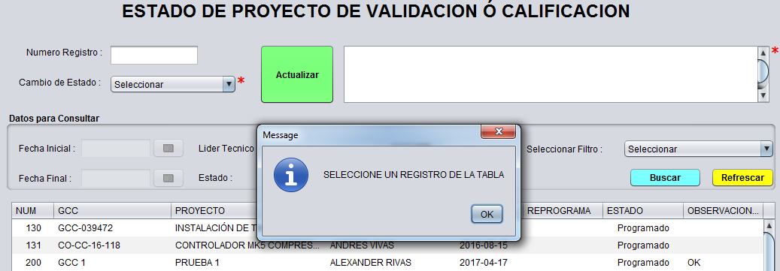

Figura 39. *Mensajes informativos de campos obligatorios (Selección de registro de tabla).*

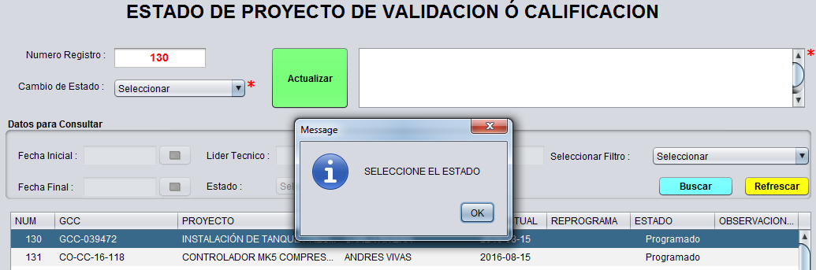

Figura 40. *Mensajes informativos de campos obligatorios (Seleccione el estado).*

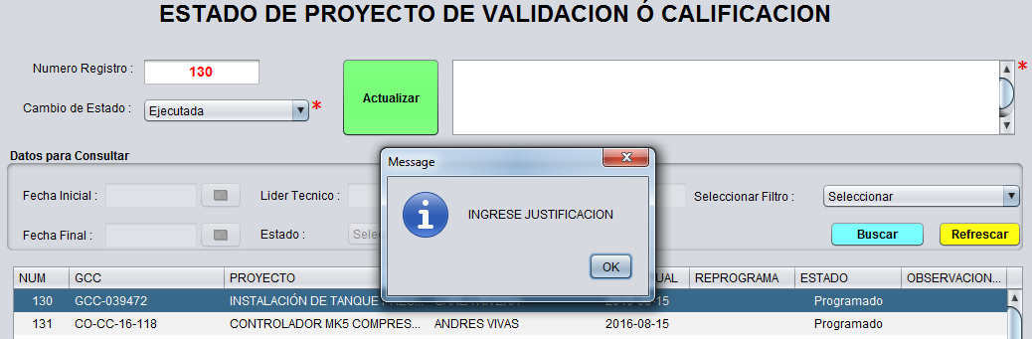

Figura 41. *Mensajes informativos de campos obligatorios (Ingreso de Justificación).*

Cuando la información es ingresada de manera correcta, el sistema permite actualizar de manera correcta el proyecto. Ver Figura 42.

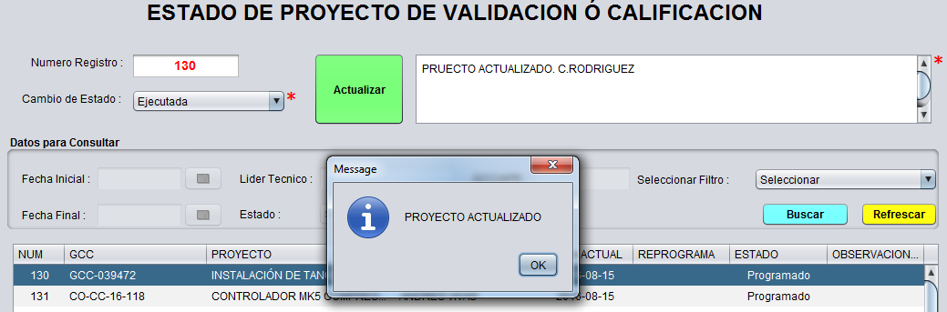

Figura 42. *Proyecto con cambio de estado actualizado.*

**Nota:** Si un proyecto es actualizado o calificado con estado (No Ejecutado) el sistema de manera automática lo pone en estado Reprogramado y deberá ser actualizada su fecha en la opción Reprogramar Validaciones. Ver Figura 43 y Figura 44.

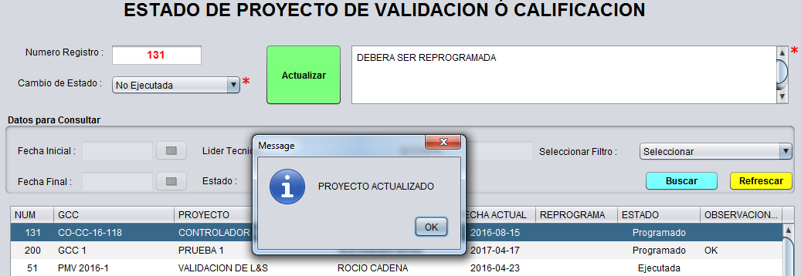

Figura 43. *Proyecto con cambio de estado (No ejecutado) actualizado.*

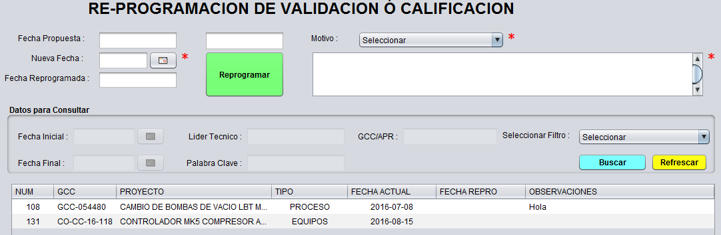

Figura 44. *Proyecto con cambio de estado (Reprogramado).*

También se permiten realizar filtros anteriormente mencionados en los filtros de consulta de la opción (Registrar Validación).

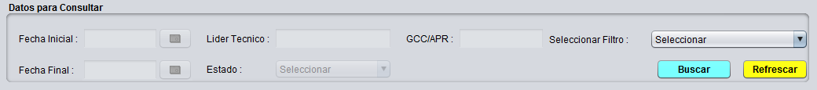

Figura 45. *Filtros para opción de Estado de Proyectos.*

## Programar Validaciones

En esta opción se permite programar las calificaciones en estado (En creación) que son los proyectos actualmente ingresados y también permite programar las validaciones que se encuentran en estado (Con Excepción).

Para esta opción se debe seleccionar un registro de la tabla como primer requisito, y luego presionar el botón programar, el cual permite el cambio de estado del proyecto ha programado. Se permite ingresar un comentario si este aplica. Ver Figura 46.

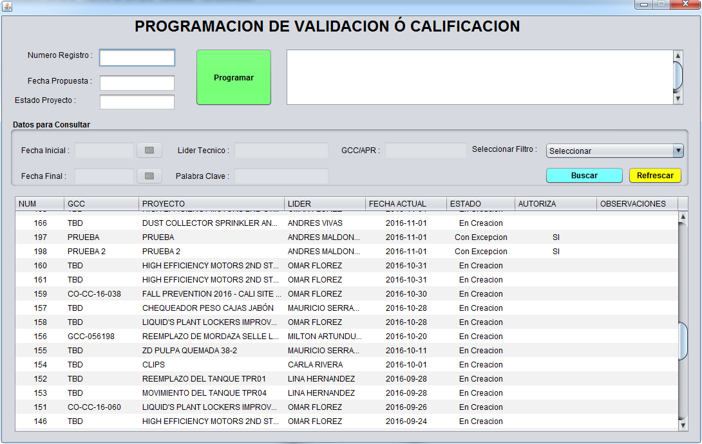

Figura 46. *Pantalla Programación de Validaciones.*

Si alguno de los campos obligatorio no se ingresa se mostrara un mensaje informativo indicando que debe ser ingresados. Ver Figura 47.

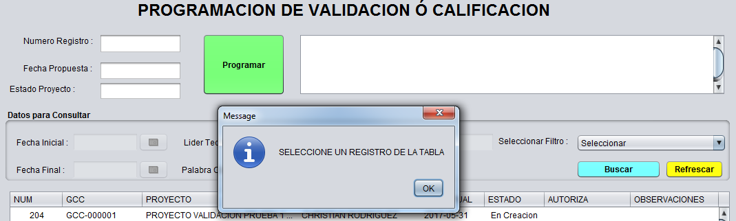

Figura 47. *Pantalla Programación de Validaciones.*

**Nota**: Si el proyecto que requiere programar no cuenta con la lista de prerrequisitos completos tanto calificación como proceso, el sistema mostrara un mensaje informativo indicando la cantidad de documentos que debe revisar y actualizar. Es muy importante tener en cuenta los mensajes de recomendación inicialmente proporcionados. Ver Figura 48.

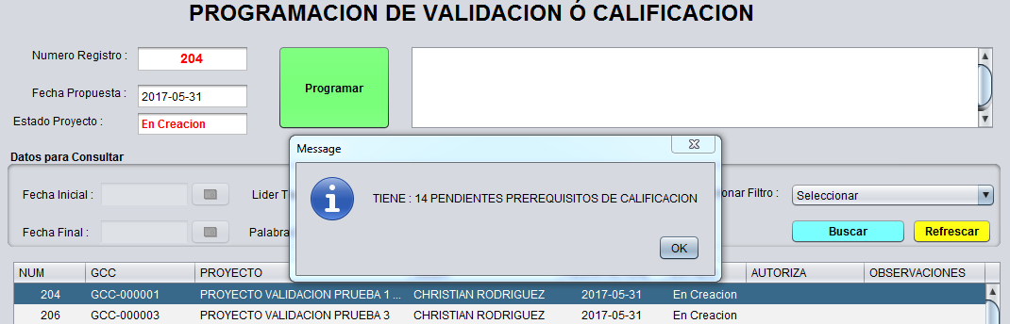

Figura 48. *Pantalla Programación de Validaciones.*

Si ya cuentas con los prerrequisitos actualizados el sistema permite la programación del proyecto actualizando su estado ha programado y quitándolo de la lista.

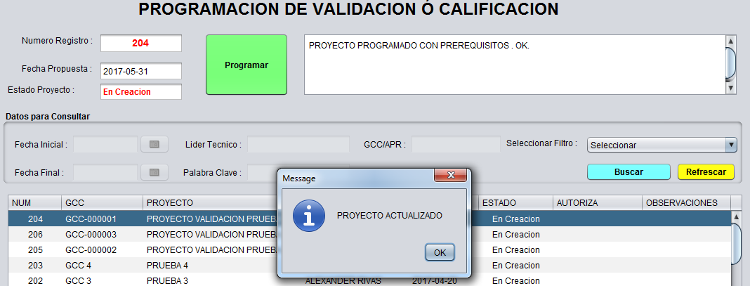

Figura 49. *Programación de Validaciones Realizada.*

También se permiten realizar filtros anteriormente mencionados en los filtros de consulta de la opción (Registrar Validación).



Figura 50. *Filtros para opción de Programar Validaciones.*

## Reprogramar Validación

En esta opción se permite reprogramar todos los proyectos con estados de validación (No Ejecutada) y para esto se debe seleccionar un registro de la tabla ingresar una nueva fecha mayor a la actual, seleccionar un motivo de reprogramación y finalmente justificar de manera breve por qué se debe reprogramar.

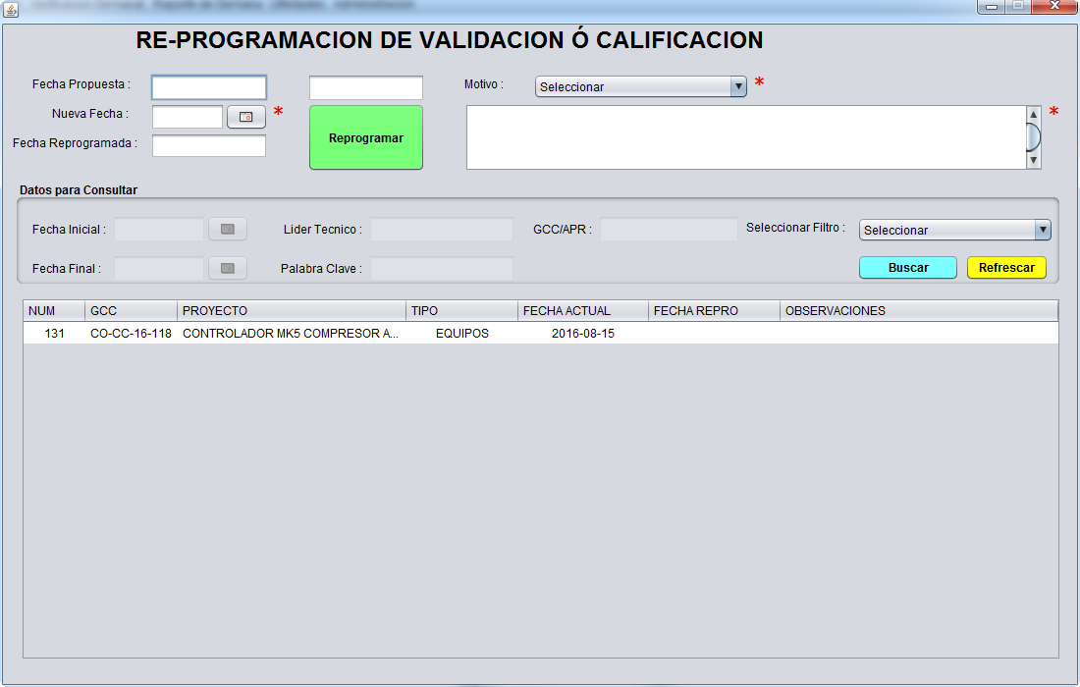

Figura 51. *Pantalla Reprogramar validación.*

Si alguno de los campos obligatorio no se ingresa se mostrara un mensaje informativo indicando que debe ser ingresados. Ver Figura 29.

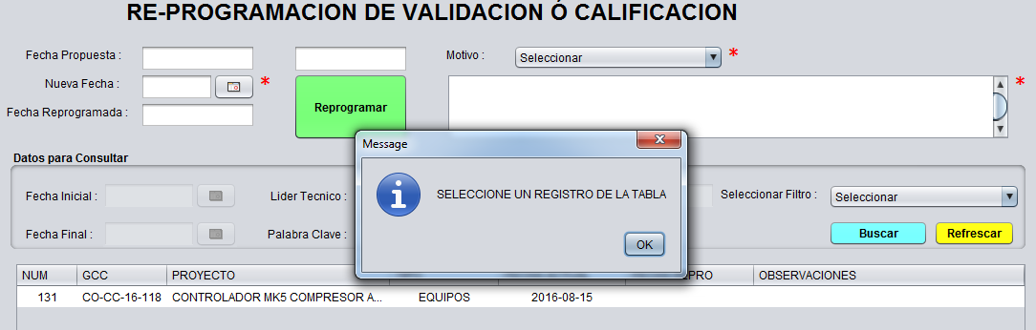

Figura 52. *Mensajes informativos de campos obligatorios (Seleccionar Registro de la tabla).*

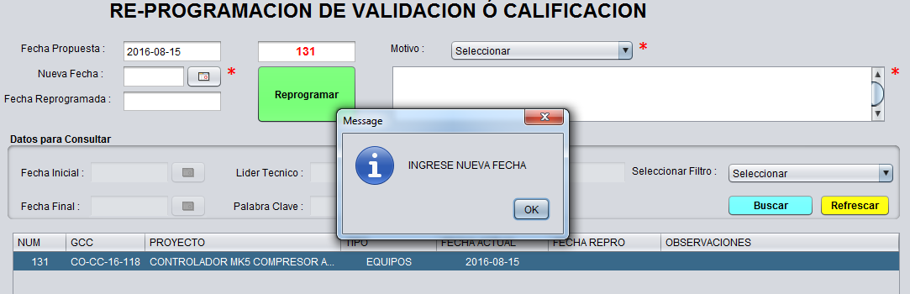

Figura 53. *Mensajes informativos de campos obligatorios (Seleccionar Nueva Fecha).*

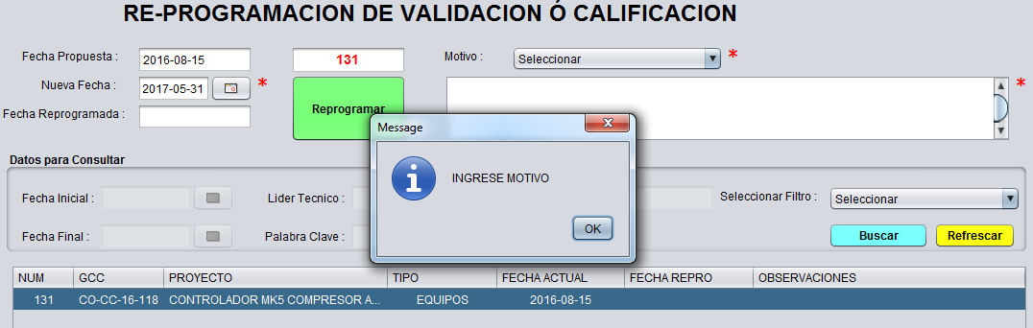

Figura 54. *Mensajes informativos de campos obligatorios (Ingresar Motivo).*

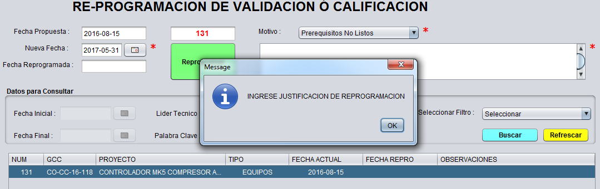

Figura 55. *Mensajes informativos de campos obligatorios (Ingresar Justificación de Reprogramación).*

Una vez la información se ingresa de manera correcta el sistema permite reprogramar la validación y cambia su estado a Reprogramada permitiendo ser visible en la opción de estado de proyectos y validaciones.

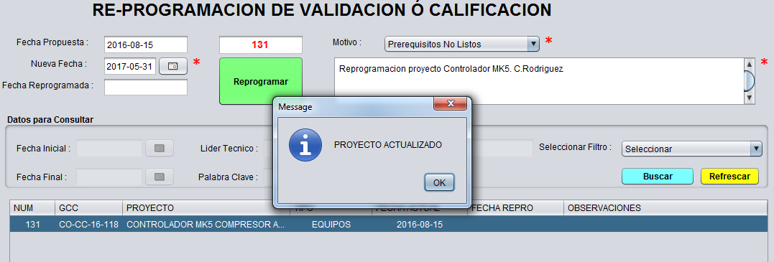

Figura 56. *Proyecto Reprogramado Correctamente.*

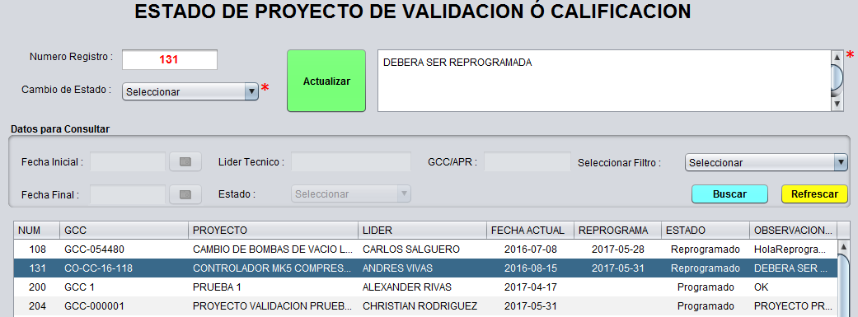

Figura 57. *Proyecto visualizado en Opción de Estado de Validaciones.*

También se permiten realizar filtros anteriormente mencionados en los filtros de consulta de la opción (Registrar Validación).



Figura 58. *Filtros para opción de Programar Validaciones.*

# Modulo Reportes Semanales

En este módulo se permite consultar el estado de las calificaciones en los diferentes por medio de un filtro semanal y anual. Ver Figura 59.

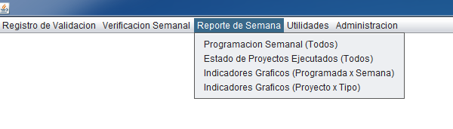

Figura 59. *Modulo Reporte Semanal*

## Programación Semanal

En esta opción se permite visualizar los proyectos en 3 diferentes estados (programados, Reprogramados y no programados) filtrados por la semana y el año. Ver Figura 60.

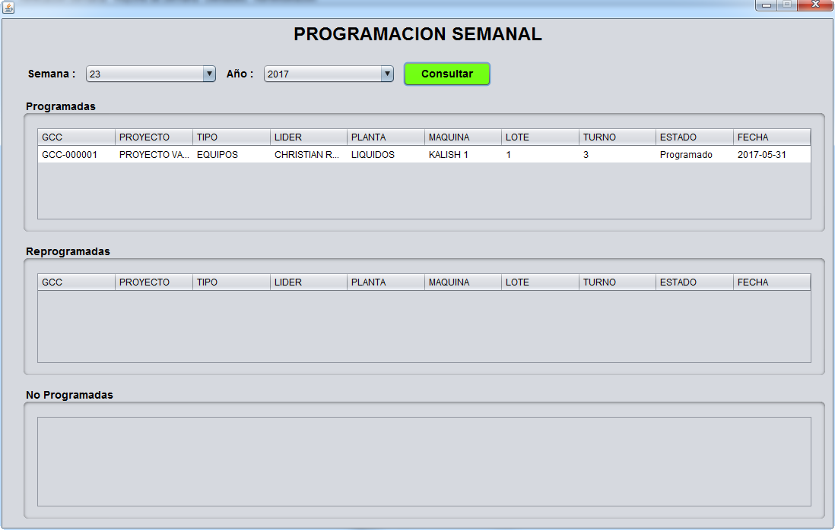

Figura 60. *Reporte Programación Semanal.*

## Estado de Proyectos Ejecutados

En esta opción se permite visualizar los proyectos en 3 diferentes estados (Ejecutados, No ejecutados, Con Excepción) filtrados por la semana y el año. Ver Figura 61.

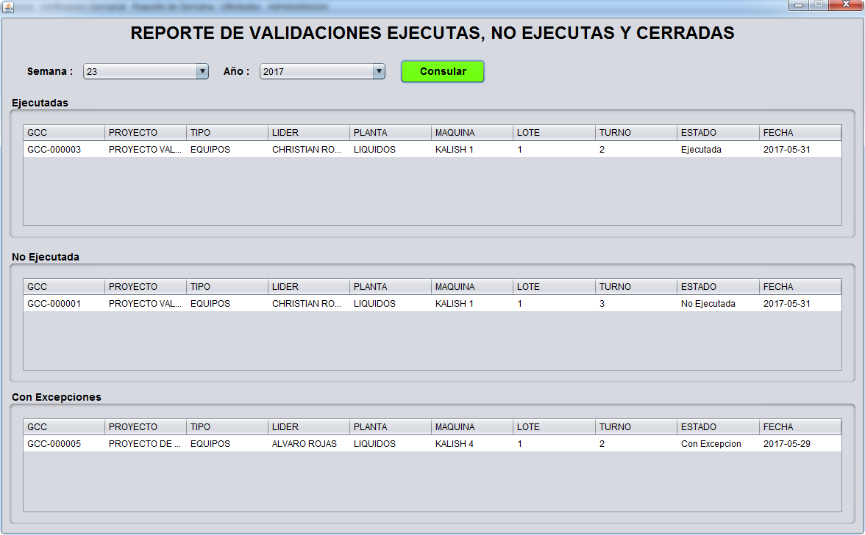

Figura 61. *Reporte Programación Semanal.*

# Modulo Utilidades

En este módulo se permite consultar manuales, modelo de gobierno de validación, exportar la información a base de datos Excel y Eliminar la información obsoleta que no sea requerida. Ver Figura 62.

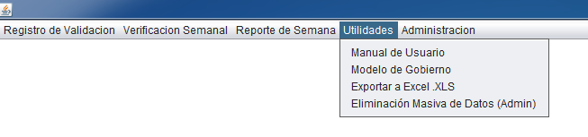

Figura 62. *Modulo Utilidades.*

## Manual de Usuario y Modelo de Gobierno

Esta opción permite descargar la información de manuales de usuario y modelo de gobierno estimado en la FM- 012025.

## Exportación de Datos a Excel

En esta opción se permite exportar toda la data registrada a formato Excel (.xls).

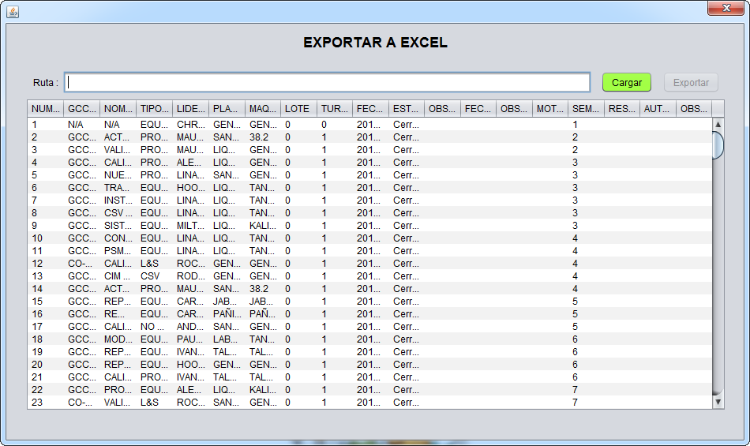

Figura 63. *Pantalla Exportar a Excel.*

Lo primero que debemos realizar es oprimir el botón (cargar) y seleccionamos la ruta en la cual guardaremos el documento con un respectivo nombre y oprimirnos (Save). Ver Figura 64.

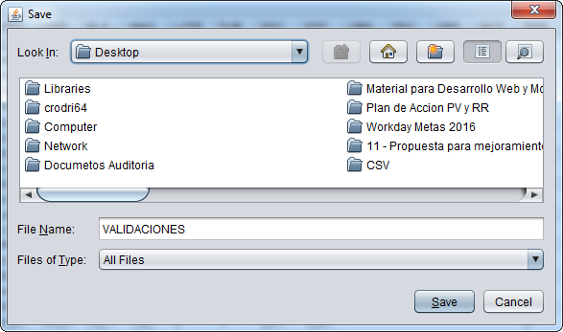

Figura 64. *Selección de Ruta para guardar documento .xls.*

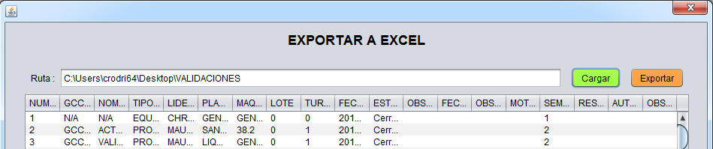

Figura 65. *Ruta Seleccionada.*

Una vez la ruta se encuentra seleccionada, el sistema habilita el botón explorar. Oprimimos el botón exportar y se nos mostrara un mensaje de confirmación donde indica que los datos fueron exportados satisfactoriamente. Ver Figura 65 y Figura 66.

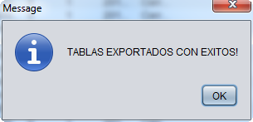

Figura 66. *Mensaje de Confirmación de Tablas Exportadas con éxito.*

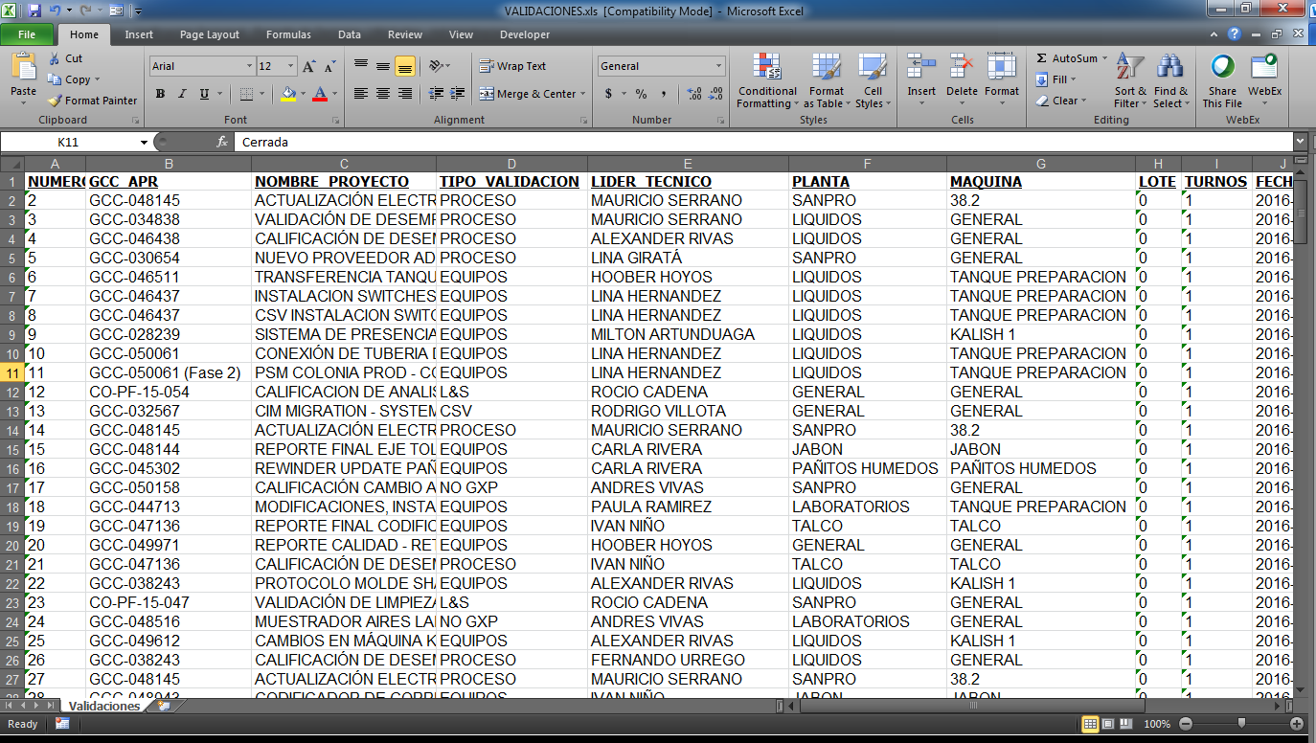

Figura 67. *Formato Excel (.xls) con datos Exportados.*

## Eliminación Masiva de Datos

En esta opción se permite eliminar datos filtrados partir de un rango de fecha estimado por el usuario. Para el acceso a esta opción solo tiene acceso el perfil administrador.

En esta opción se valida que las fechas se ingresen de manera correcta y solicita la confirmación del usuario para la eliminación de los datos.

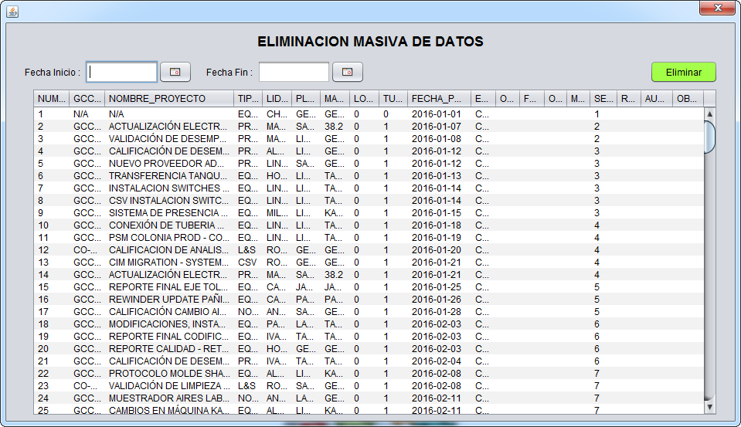

Figura 68. *Pantalla para eliminación masiva de datos.*

Se deben solicitar la fecha de inicio y fin para la realización del filtro en la eliminación y oprimir el boton (Eliminar).

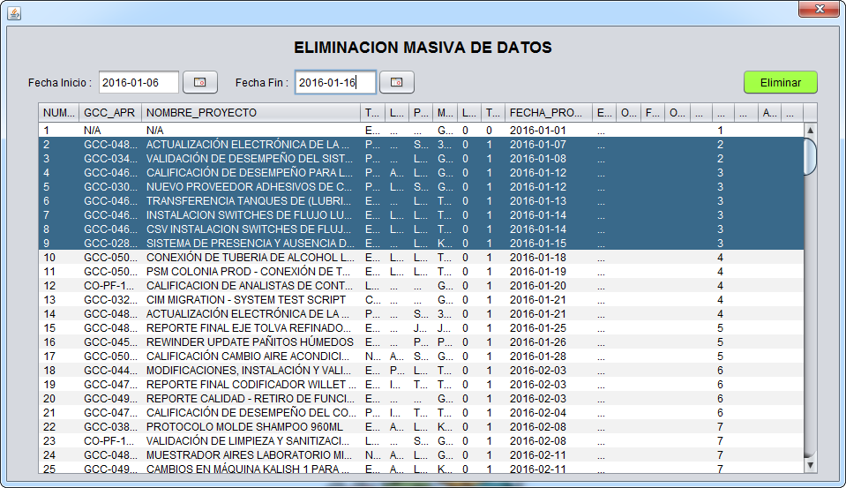

Figura 69. *Formato Excel (.xls) con datos Exportados.*

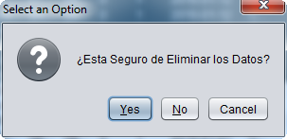

Figura 70. Mensaje de *Confirmación para eliminación de datos.*

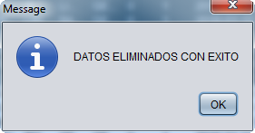

Figura 71. *Confirmación de la eliminación de datos.*

Una vez los datos son eliminados desaparecen de la tabla principal de datos.

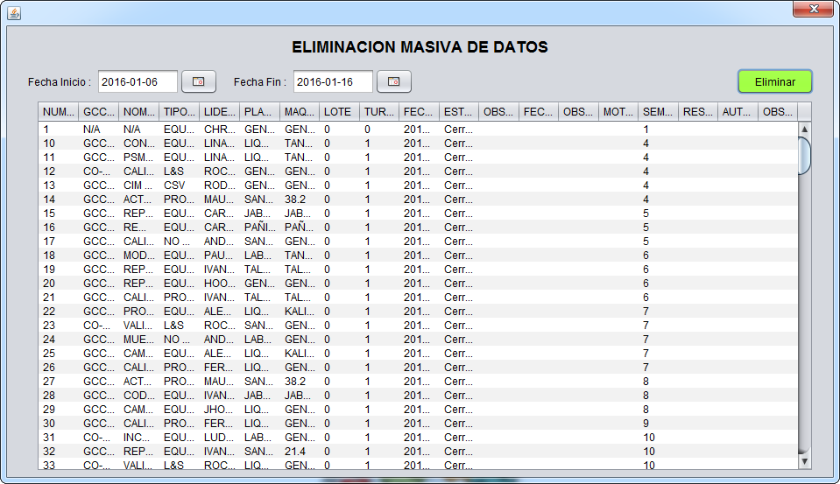

Figura 72. *Confirmación de la eliminación de datos.*

# Modulo Administración

En este módulo se permite crear nuevos parámetros para configuración de la aplicación las cuales permite ser usadas en la cargue de información adicional para diferentes componentes. Ver Figura 62.

En cada opción se permite crear, actualizar y eliminar datos que se requieran en la aplicación para guardar la trazabilidad.

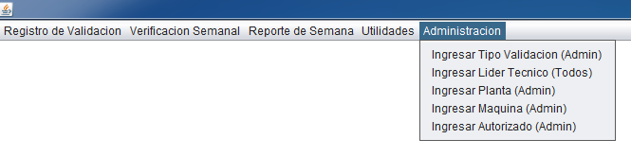

Figura 73. *Módulo Administrador.*

## Creación, Actualización y Eliminación de parámetro

En estas opciones se permite ingresar datos que nos ayuden a parametrizar nuestra aplicación. Lo primero que debemos realizar es ingresar los datos solicitados.

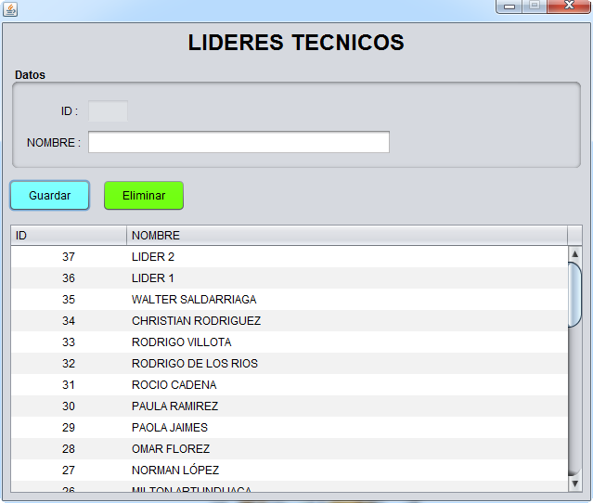

Figura 74. *Creación de Nuevo Lider Técnico.*

Si el usuario no ingresa el nombre o la información solicita, el sistema mostrara un mensaje informativo solicitando ser ingresado dicho campo. Ver Figura 75.

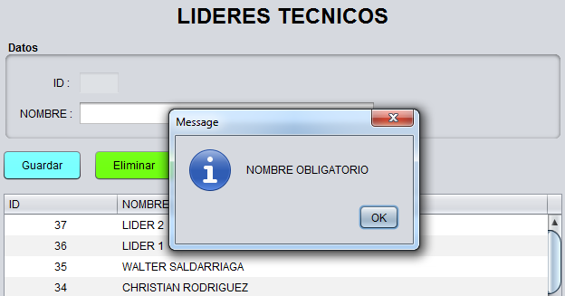

Figura 75. *Mensaje Informativo por campo Obligatorio (Nombre Obligatorio).*

**Creación**

Para guardar un registro ingresamos los campos solicitados y procedemos a oprimir el botón (guardar) donde se nos confirmara el registro guardado mediante un mensaje informativo. Ver Figura 76.

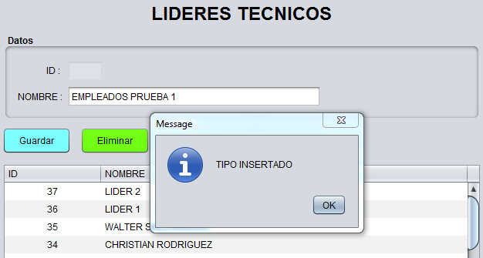

Figura 76. *Mensaje de confirmación al guardar Registro.*

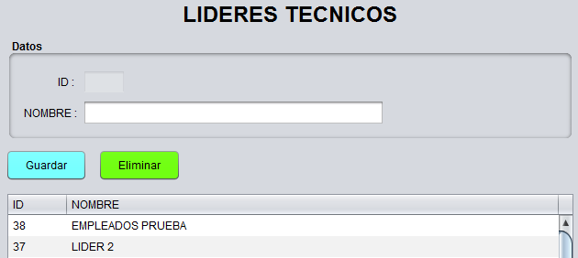

Figura 77. *Dato Guardado*

**Actualización**

Para actualizar un registro se debe seleccionar de la tabla, luego realizamos el cambio necesario y procedemos a oprimir en botón (guardar). Ver Figura 78.

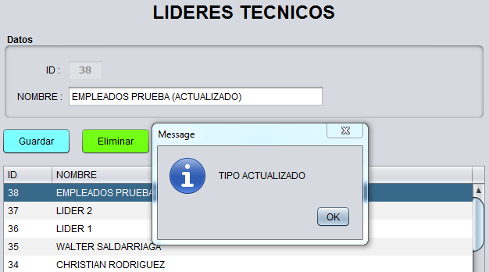

Figura 78. *Mensaje de confirmación al Actualizar Registro.*

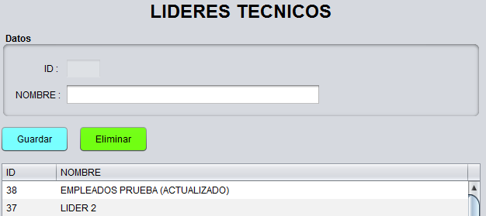

Figura 79. *Dato Actualizado.*

**Eliminación**

Para la Eliminar un registro se debe seleccionar el registro a eliminar y una vez se cargue la información en los campos de texto oprimimos el botón (Eliminar) y el sistema mostrara un mensaje confirmando la eliminación seguido de la actualización de la tabla.

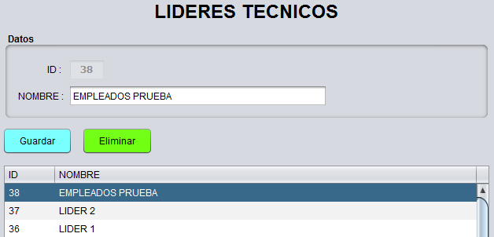

Figura 80. *Datos seleccionados de tabla.*

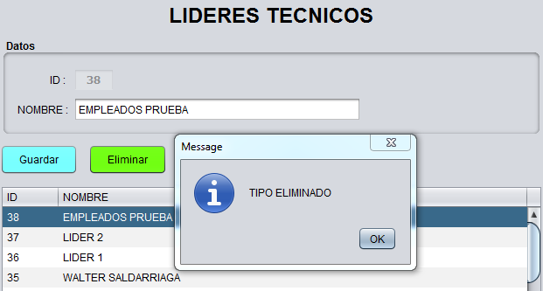

Figura 81. *Mensaje de confirmación al Eliminar Registro.*

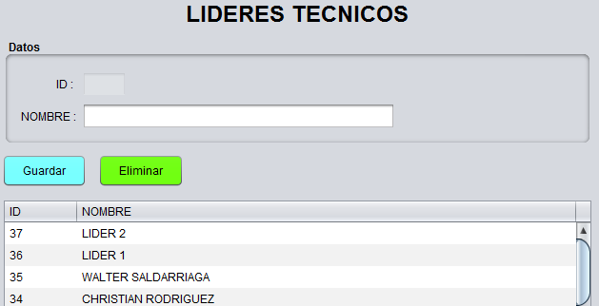

Figura 82. *Dato Eliminado.*